Додаток
до рішення Київської міської ради
від _____________ № _____________
План-схема
до дозволу на розроблення проєкту землеустрою щодо відведення земельної ділянки

клопотання | від 26.01.2023 № 681830172
код земельної ділянки | 8000000000:88:014:0050
юридична/фізична особа | ОБ'ЄДНАННЯ СПІВВЛАСНИКІВ БАГАТОКВАРТИРНОГО БУДИНКУ «ФАЙНА ТАУН 5»
адреса земельної ділянки | м. Київ, р-н Шевченківський, вул. Салютна, 2-б
вид землекористування | постійне користування
вид використання  земельної ділянки | для експлуатації та обслуговування багатоквартирного житлового будинку з об'єктами торгово-розважальної та ринкової інфраструктури з влаштуванням зони зелених насаджень
розмір | 0,2741 га
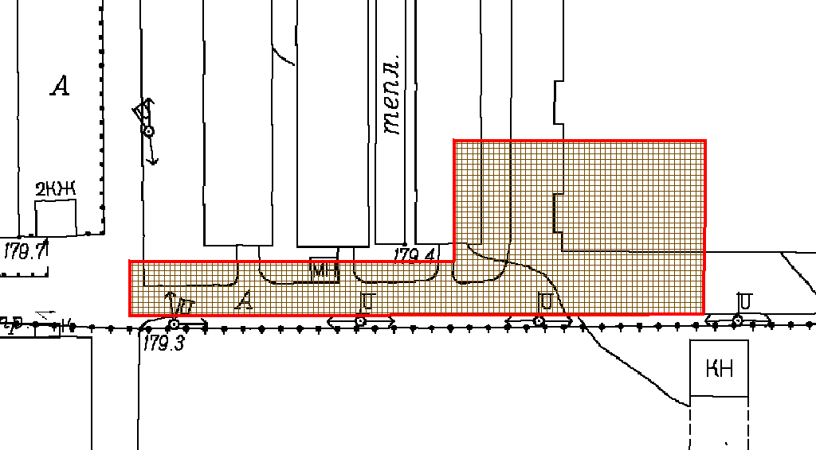
Київський міський голова | Віталій КЛИЧКО

